特許庁委託事業 台湾知財セミナー

大阪・東京で開催！
～台湾智慧財産法院における知財関連裁判の動向～
大阪開催（定員５０名）
台湾では2008年に知財事件を専門に扱う「智慧財産法院」が創設され、その間、多くの知財事件が判示されてきました。
今般、台湾智慧財産法院から法廷長（裁判長）らを招聘し、
✓台湾での知財紛争解決のための制度の基礎、日本との違い
✓台湾における知財事件の判例動向
✓制度改正の最新情報
など、日系企業が台湾で知財戦略を構築する際の基礎をご講演いただきます。
万が一、知財紛争に巻き込まれたとき、慌てず、有利に対処するための知識を深める絶好の機会です。皆様のご参加を心よりお待ちしております。

（日時）令和元年１１月１３日(水)１３：３０～１６：３０（受付開始 １３：００）
（会場）大阪マルビル 大阪第一ホテル６階 ランスロット
大阪府大阪市北区梅田１－９－２０
東京開催（定員９０名）
（日時）令和元年１１月１４日(木) １４：００～１７：００（受付開始 １３：３０）
（会場）ベルサール六本木グランドコンファレンスセンター Room I
東京都港区六本木３丁目２－１住友不動産六本木グランドタワー９階
プログラム
※プログラム等は若干の変更の可能性がございますので、予めご了承ください。

11/13(水) 大阪 | 11/14(木) 東京
13:30-13:35 | 14:00-14:05 | 開会挨拶 公益財団法人日本台湾交流協会 専務理事 舟町 仁志（予定）
13:35-16:05 | 14:05-16:35 | - 「台湾の知的財産権訴訟の実務と動向」  講師： 智慧財産法院 法官 張銘晃  - 「台湾知財行政訴訟の変革～クアルコム和解事件の概要と併せて」  講師： 智慧財産法院 法廷長 汪漢卿
16:05-16:30 | 16:35-17:00 | 全体質疑
申込方法（東京・大阪共通）

当協会ＷＥＢサイト（https://www.koryu.or.jp/news/?itemid=1298&dispmid=5287）からお申込みいただくか、本紙裏面のＦＡＸ申込用紙にご記入の上、１１月５日（火）までに弊協会宛送付してください。
※定員に達した場合は締め切らせていただきますので、予めご了承下さい。
※参加費無料（受付にてお名刺を頂戴いたします。）

講師紹介

汪漢卿 智慧財産法院 法廷長
1994年台北地方裁判所裁判官。智慧財産法院裁判官等を経て、2017年より智慧財産法院法廷長（裁判長）。
米国半導体大手による独禁法違反事件の和解など、多くの重要事件を扱う著名な判事。豊富な国際的な講演実績を有し、台湾知財の国際化に尽力。台湾大学法律大学院卒、米国John Marshall Law School IT LLM。
張銘晃 智慧財産法院 法官
2002年台南地方裁判所裁判官。同所審判長等を経て、2014年より智慧財産法院法官（裁判官）。その間、多くの知財事件を担当すると共に、営業秘密事件等に関する論文多数執筆。中正大学法学博士。元東京大客員研究員。

主 催：日本台湾交流協会 後 援（予定）： 独立行政法人 中小企業基盤整備機構
日本商工会議所
問い合わせ先 貿易経済部 遠藤 （TEL ０３－５５７３－２６００ 内線.３２）

ＦＡＸ申込用紙（特許庁委託事業 台湾知財セミナー）

宛先：公益財団法人日本台湾交流協会 貿易経済部 遠藤 宛／FAX：０３－５５７３－２６０１
申込日 | 令和元年 月 日
会場 | 大阪（１１／１３） ・ 東京（１１／１４） ※どちらかに○を必ずつけてください。
貴社名
所属部署名
氏名
TEL
Eメール
※ご記入頂いたお客様情報は適切に管理し、今後のセミナー運営のみに利用します。
※お客様の個人情報保護管理者 公益財団法人日本台湾交流協会貿易経済部長（03-5573-2600）
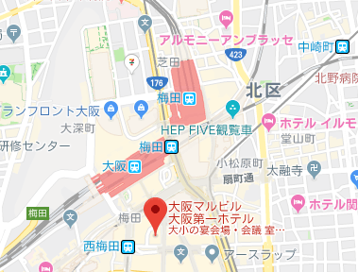

大阪会場
◆大阪マルビル 大阪第一ホテル６階 ランスロット
（大阪府大阪市北区梅田1-9-20）

◆大阪・梅田駅直結（JR大阪駅中央口より徒歩３分/大阪メトロ御堂筋線「梅田駅」南改札より徒歩５分）

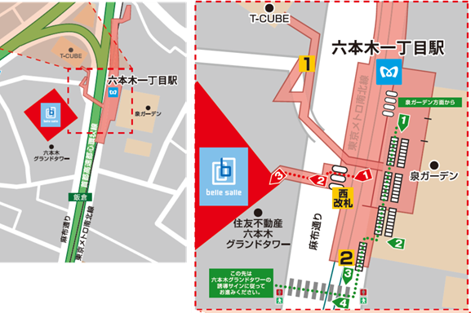
※本セミナー参加者専用の駐車場はありません。ご来場の際はなるべく公共交通機関をご利用ください。
東京会場
◆ベルサール六本木グランドコンファレンスセンターRoom Ｉ（東京都港区六本木３－２－１ 住友不動産六本木グランドタワー９階）

◆南北線｢六本木一丁目駅｣直結／日比谷線・大江戸線｢六本木駅｣より徒歩５分／銀座線・南北線｢溜池山王駅｣より徒歩８分／日比谷線｢神谷町駅｣より徒歩１０分

